Творческое занятие «Поделки из папье-маше».
Технологический процесс.

Папье-маше по-французски – жёваная бумага. Она делается из старых газет и клея.
Есть два основных способа: лепка из бумажной массы и наклеивание на основу бумаги (маширование). Большинство изделий делается легко, но нужно много времени для сушки. Поэтому до окончательной отделки проходит несколько дней.

Приёмы лепки из массы:
- Надо порвать бумажные салфетки на небольшие кусочки и как следует смять. Сложить бумагу в лоток, залить водой и оставить на некоторое время.
- После того как бумага размокнет, слить лишнюю воду. Хорошо перемешать бумажную массу миксером.
- Смешать получившуюся «кашицу» с клеем ПВА в пропорции две части бумажной массы на 1 часть клея. Вымесить массу как тесто.
- Завернуть бумажное «тесто» в марлю и немного отжать. По пластичности масса должна напоминать глину.
- Руками скатать из массы шарики и колбаски и слепить из них нужные фигурки.

Приёмы маширования:
- Нарезать или нарвать бумагу кусочками. Рваные края удобнее при отделке.
- Смазать часть кусочков клеем, нанося его широкой кистью.
- Смазанные кусочки бумаги гладко наложить на форму пальцами.
- За один раз делать полный слой. Сделать несколько слоёв.
Сушка.
Сушить изделие при комнатной температуре. При нагревании они сохнут неравномерно и могут потрескаться. Для сушки лучше разложить их на полиэтиленовой плёнке.
Грунтовка.
Грунтовка – это подготовка к окраске. Светлые изделия грунтуются белой эмульсионной краской. Тёмные – смесью ПВА и одной части воды.
Окраска.
Используются масляные краски или гуашь. К гуаши надо подмешать немного бытового клея ПВА, иначе она может смазаться при лакировке.
Лакировка.
Лакировка создаёт на поверхности красивый глянцевый слой.

Творческие мастерские
На протяжении всего учебного года в классе проводился кружок «творческие мастерские», где перед детьми была поставлена цель: коллективно создать творческую работу. Ребята выбрали технику создание игрушек из папье-маше.
Вся премудрость техники папье-маше заключается в оклеивании какой-нибудь формы кусочками газеты, затем мягкой бумаги в несколько слоёв, далее проводится раскраска игрушки и закрепление лаком.
Вроде бы всё просто, но с воспитательной точки зрения это был целый процесс: детям нужно было придти к единому решению по созданию игрушки, научиться отстаивать свою точку зрения, а также прислушиваться к мнению товарища.
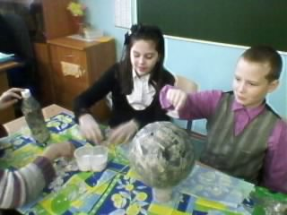
Начальный этап.

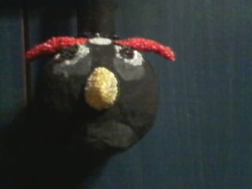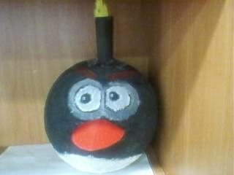
Результаты совместных усилий.
Коллективные творческие решения способствуют сплоченности коллектива, активности и инициативности взаимодействия между детьми и благоприятно влияют на эмоциональную атмосферу в классе.

